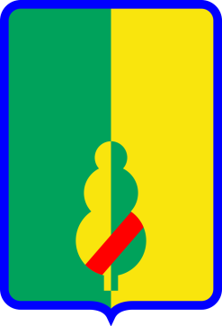
Середино-Будський район
Географічне положення

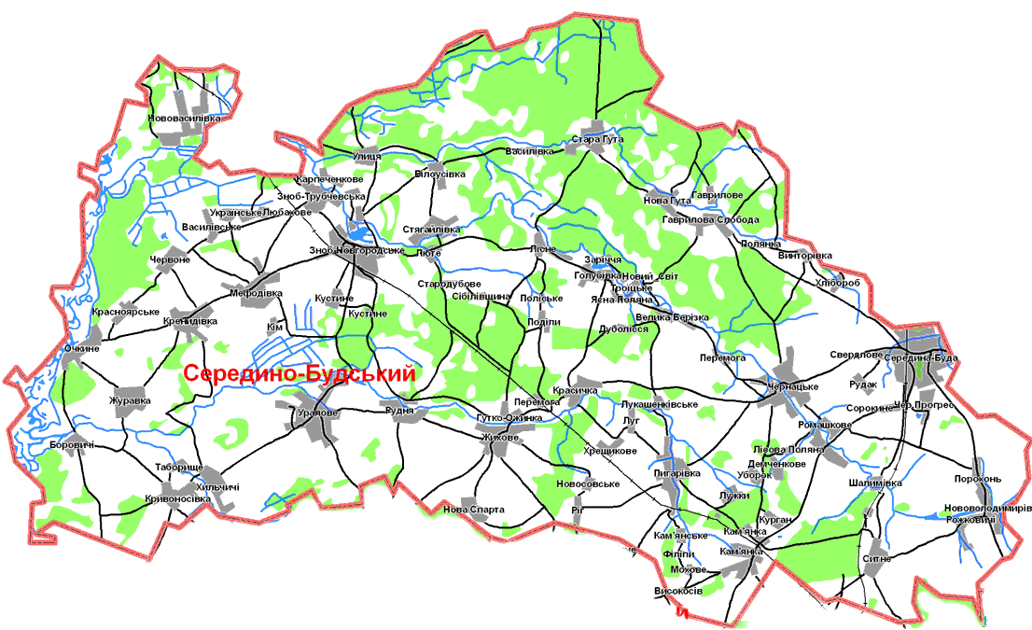
Територія району розташована у північній частині Сумської області, в басейні лівобережних приток Десни на південному схилі Середньоруської височини. З півночі і сходу межує з Брянською областю Росії, на заході — Чернігівською бластю України, на півдні — Ямпільським та Шосткинським районами Сумської області.
Район порівняно небагатий на корисні копалини. В основному це — крейда, глина, торф, які використовуються в дуже малих обсягах і для внутрішніх потреб. Характерною рисою геологічних умов району є неглибоке залягання крейдяних порід і пов'язаних з ними підземних вод.
За природно кліматичними умовами територія району належить до Поліської зони.
Населення
Загальна чисельність наявного населення станом на 01.10.2010 року становила 17 658 чоловік, у тому числі: міське — 9294 чол., сільське — 8364 чол.
Станом на січень 2015 року кількість мешканців району становила 16 689 осіб, з них міського населення — 9 053 (Середина-Буда та Зноб-Новгородське), сільського — 7 636 осіб.

Історична Середино-Будщина
Титенко Андрій Лаврентійович
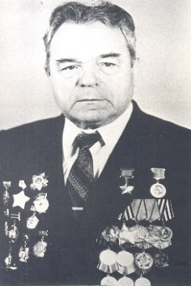
Герой Радянського Союзу
Народився 15.12.1918р. в с. Жихове, Середино- Будського р-н., Сумської обл. Після закінчення школи він працював у колгоспі. На початку німецько- радянської війни жив у Ростові-на Дону. З травня 1942 року воював на Південному. 1- Прибалтійському, 3-му Білоруському фронтах. Двічі поранений. За мужність і відвагу Андрію Лаврентійовичу командиру 45- міліметрових гармат, 6-го гвардійського Севастопольського стрілецького полку, 2-ї Таманської стрілецької дивізії гвардії сержанту Титенку присвоєно звання Героя Радянського Союзу.
Четвертак Єрмолай Васильович
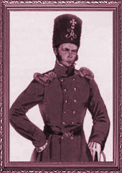
Учасник походів проти Наполеона(1812р)
Народився 1781 році с. Мефодівка, Середино- Будського р-н. Був солдатом Київського драгунського полку та партизан Вітчизняної війни 1812 року. З 1804 року він вступив на службу в армію 1805- 1806 років, був учасником походів проти Наполеона. Потрапивши в полон 1812 році до французів Єрмолаю вдалося втекти і сформувати партизанський загін в боротьбі проти загарбників. У листопаді 1812 році повернувся та приєднався до свого полку та продовжив походи до Німеччини і Франції 1813-1814 роках.
Компанієць Федір Григорович
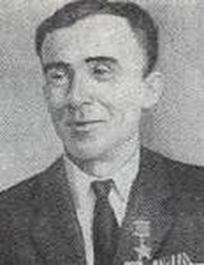
Герой Радянського Союзу
Народився 3 серпня 1918 року в селі Мефодівка Середино-Будського району Сумської області, в сім'ї робітника. У 1930 році закінчив початкову школу. Працював у колгоспі. У Червоній Армії з 1939 року. Учасник німецько-радянської війни з червня 1941 року. Служив у військах Північного військово-морського флоту. Був двічі поранений. Учасник Петсамо-Кіркенеськой операції, яка здійснювалася військами Карельського фронту у взаємодії з моряками Північного військово-морського флоту в жовтні 1944 року. Командир відділення роти автоматників 253-го стрілецького полку старший сержант Федір Компанієць відзначився 25 жовтня 1944 року і коли його відділення під сильним вогнем противника форсував затоку Бек-Фіорд (Норвегія) і забезпечило вогневу підтримку переправлялися підрозділам батальйону. Разом з бійцями відділення першим вступив в звільнений місто Кіркенес. У 1945 році Ф. Г. Компанієць демобілізувався з лав Червоної Армії. За мужність і відвагу виявлену в боях проти фашистів Федору Григоровичу присвоєно звання Герой Радянського союзу.
МИСТЕЦТВО
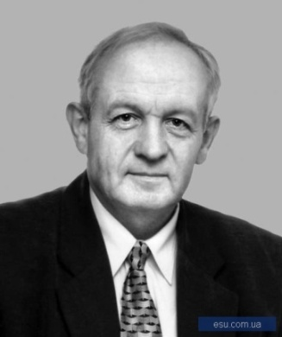
Іван Петрович Заболотний
хоровий диригент, педагог, заслужений діяч мистецтв України
Народився 12 червня 1949 року в селі Чернацьке Середино - Будського району Сумської області. В 1976 році закінчив Сумське музичне училище. У 1983 році - Харківський національний університет мистецтв імені Івана Котляревського. З 1976—1983 рік – Іван Петрович Заболотний керував хоровою капелою Палацу культури Шосткинського ВО «Свема» (Сумська область), яка стала лауреатом першого Всесоюзного фестивалю (Суми, 1977). З 1983р. Іван Петрович працював у Сумському педагогічному університеті, перебував на різних посадах:1993 — завідувач кафедри методики музичного виховання, співів та хорового диригування, з 2000 року по 2006 рік — декан музично-педагогічного факультету, з 1983 — керував хоровою капелою університету. Є лауреатами трьох всеукраїнських хорових конкурсів імені м. Леонтовича (1997, 2002, 2006рр). У 1998 р. — лауреати міжнародного фестивалю у Львові, в 2000 році — лауреати міжнародного фестивалю в Ландголлен (Велика Британія). Має понад 35 наукових публікацій. У 1993 році Івану Петровичу присвоєно вчене звання доцент, у 2007 році — звання професора, у 1999 році присвоєне почесне звання «Заслужений діяч мистецтв України».
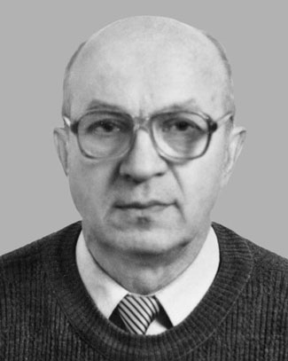
Микола Якович Лебідь
Заслужений художник України
Народився Микола Якович Лебідь 5 травня 1936 року, на хуторі Кустин Зноб Новгородського району (тепер с. Капустине Середино -Будський район, Сумської області. Закінчив Ленінградське вище художньо – промислове училище імені В.Мухіної(1963). Працював художником – конструктором інституту «Укрдіпромеблі» й Інституту технічної естетики у Києві (1964-1967), головним художником Укрторгреклами (1966-1973). З 1980-х років Микола Якович займається також проектуванням середовища. Це зокрема, комплексне оформлення соціально - культурного комплексу України на Всесвітньому фестивалі молоді у Москві(1984), малі архітектурні форми та краєзнавчий музей райцентру Варва на Чернігівщині (1986-1990), проект і реалізація меморіалу «Захисники Батьківщини» у селі Борова на Київщині (1987).
Головною сферою діяльності М.Лебедя є прикладна графіка. Став автором знаків усіх 3-х ступенів ордена «За мужність» і ще близько 20-ти відомчих нагород. Микола Якович передає свою майстерність студентам інституту дизайну інтер’єрів і ландшафту Академії керівних кадрів культури і мистецтва.
НАРОДЖУЄ ТАЛАНТИ СЕРЕДИНОБУДСЬКА ЗЕМЛЯ

Надія Іванівна Фурзенко (Козловська)
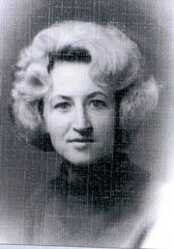
Народилася в місті Середина-Буда. Із золотою медаллю закінчила місцеву школу, вступила до Калузького державного інституту ім. Ціолковського на філологічний факультет.
З8 років вона вчила словесності учнів Зноб-Новгородської середньої школи та СПТУ. Працювала організатором позакласної роботи - колеги і досі згадують її добрими словами.
Надія Фурзенко подарувала районній бібліотеці свою першу книгу віршів «Одкровення ». До збірки увійшли вірші, написані в різні роки. Це своєрідне одкровення автора про все, що її хвилює. Перша збірка віршів Надії Іванівни наповнена особливим світлом щирості і добра. Друкувалася в районній газеті «Знамя труда»: нотатки, нариси, лірика.
У 2012 році вийшла книга віршів «Одкровення».З 2013 року Надія Іванівна є членом міжрегіональної спілки письменників України.
У 2014 році вірші надруковані в збірнику «МИ» вибраних творів Сумської обласної літературної студії «Літ-ра.com» і в альманасі «Грані слова».
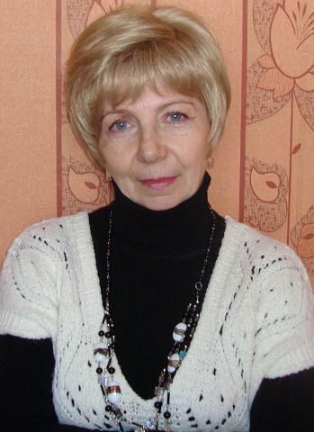
Галина Майорова
Поет-пісняр Сумщини
Народилася 24 квітня 1954 році в м.Середино-Буда Сумської області. За місцем роботи батьків 7 класів закінчила на Львівщині, а затим знову Середина-Буда.
Освіта: Конотопський індустріально-педагогічний технікум і загальнотехнічний факультет Глухівського державного педінституту. Працювала завідуючою відділом районної газети «Знамя труда», 10 років- заступником директора, викладачем математики в ЗОШ №1 м. Середина-Буда.
Член клубу пісенної поезії імені Ю.Візбора при Харківському будинку вчених, повноважний представник цього клубу в Сумському регіоні. Член Міжнародної спілки письменників України. Друкувалася в колективних збірниках «Созвучие», «Autumnus», «Bruma». ЇЇ твори ввійшли в поетичну антологію «Песни южной Руси» та «Антологію сучасної новелістики та лірики України 2008, 2009».
Дипломантка Всеукраїнського фестивалю композиторів пісенного жанру «Журавлиний ключ- 2008» як автор слів пісні-лауреата «Осень», що проходив у Полтаві.
Автор поетичних збірок: «У истоков родников святих», «Окно, распахнутое в осень», «За далями-дали», «Надвечір’я», «Світлиця». Друкує свої твори російською та українською мовами.
ДЕСНЯНСЬКО-СТАРОГУТСЬКИЙ – національний природний парк
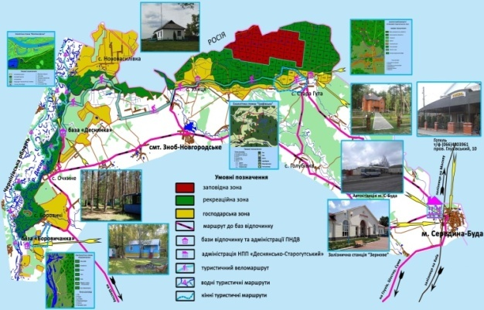
Парк розташований у Середино-Будському районі Сумської області. Площа:16215,1 га. Своєрідність парку у тому, що він поєднує два важливі природні комплекси: лісовий масив та заплаву річки Десна. Парк поділено на дві частини: Придеснянську та Старогутську. Придеснянська частина: заплава Десни із старицями, протоками, луками з високими травами, перелісками із ясена, дуба та осики. Старогутська представлена сосновими лісами. Тут, в улоговинах, зустрічаються також луки, чагарники і осокові болота, часто разом із сфагновими мохами. Лісова рослинність у Придеснянській частині парку займає окремі урочища. Тут переважають соснові ліси, зеленомохові із фрагментами дубових лісів у пониженнях, де ростуть лілія лісова, коручка морозниковидна, плаун колючий, що занесені до Червоної книги України. Серед луків Старогутської частини переважають справжні та торф'янисті луки. Болота, хоч і не займають тут великих площ, проте на них ростуть типові види болотного різнотрав'я - вовче тіло болотне, бобівник болотний, фіалка багнова тощо. На цих болотах збереглися реліктові види верб: лапландська та чорнична, а по краях таких боліт на луках та серед чагарників - верба Старке. Такі види, як ведмідь бурий, рись, сичик-горобець, сич волохатий, горіхівка зустрічаються тільки тут і в Карпатах. А для зайця білого, норця червоношийного, свища та вівсянки-дібровника регіон національного парку є взагалі єдиним місцем мешкання на території всієї України. В той же час, у парку присутні й типові південні й навіть степові мешканці (тушканчик великий, сліпак звичайний, норець малий, лунь лучний, дрофа, щеврик польовий та інші). Тут зустрічається 207 видів птахів. Ялинові насадження дозволяють гніздитися тайговим видам птахів. Найбільш південними місцями гніздування Старогутський лісовий масив є для горіхівки, королька жовтоголового, сорокопуда сірого, які в більш південних районах Сумської області не гніздяться. У Старогутському лісовому масиві є численна популяція глухаря, звичайними є рябчик та тетерев.На сьогодні на території парку зареєстровано 343 видів хребетних, До Червоної книги України віднесено: з безхребетних - п'явку медичну, махаона, ксилокопу фіолетову, з птахів - лелеку чорного, скопу, змієїда, підорлика великого, орлана-білохвоста, глухаря, журавля сірого, кулика-сороку, коловодника ставкового, сича волохатого, сичика-горобця, із ссавців - зайця білого, тушканчика великого, горностая, норку європейську, борсука, видру річкову, рись звичайну, зубра, із круглоротих - міногу українську, із риб - стерлядь, марену дніпровську, загалом 86 видів тварин.

Історико –культурна спадщина
Троїцька церква
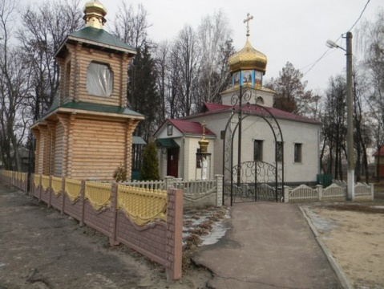
У серпні 2008 року у парку «Ходаки» Архієпископом Конотопським Лукою була освячена відроджена Троїцька церква. Возведена при вході у парк. Кам’яна Троїцька церква збудована у 1747 році у тому ж парку. Була зачинена у 20-х роках минулого століття. У 30-х будівля церкви була частково розібрана та перебудована під електростанцію. У 1943 році при визволенні міста вона була підірвана німцями, а кінцеве руйнування відбулось у 50-х роках.
Миколаївський Храм
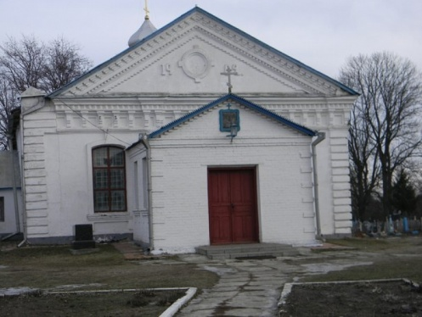
У 17столітті була збудована дерев’яна церква на честь Миколая Чудотворця. У 1787 році був збудований кам’яний храм, освячений на честь Святителя Миколая, а дерев’яна церква – розібрана. У 1902році до храму була прибудована ще одна кам’яна церква, освячена на честь Покрова Божої Матері. Фактично у храмі існувало два приходи. Після Жовтневої революції Миколаївський храм втратив чверть архітектурних деталей. У 1942році Покровська церква була освячена на честь Чудотворця Миколая. На території церкви до наших часів збереглось одна із старих церковних будівель, в якій було вирішено відкрити прихисток для людей похилого віку.
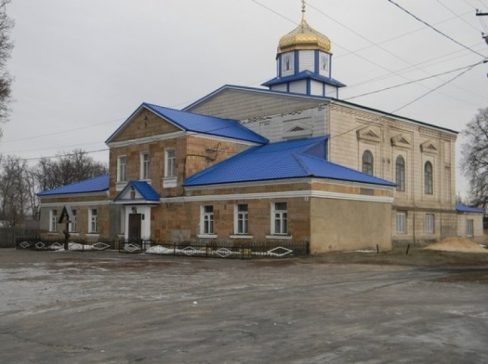
Церква Різдва Богородиці
Мурована церква загального типу стоїть у центрі міста. Вона збудована у 1783р. У 1808році. Впритул до західного її фасаду прибудували класицистичну багатоярусну дзвіницю. Архітектурні форми були витримані в стилі пізнього бароко. У1930-х роках первісний об’єм церкви та дзвіницю повністю зруйнували, залишивши тільки об’єм теплої церкви 1861-1902 років. Теперішній вівтар теплої церкви є єдиним збереженим фрагментом храму 1787р. .

спадщинаСпортивна гордість
КУЛИ́К Олександр Васильович
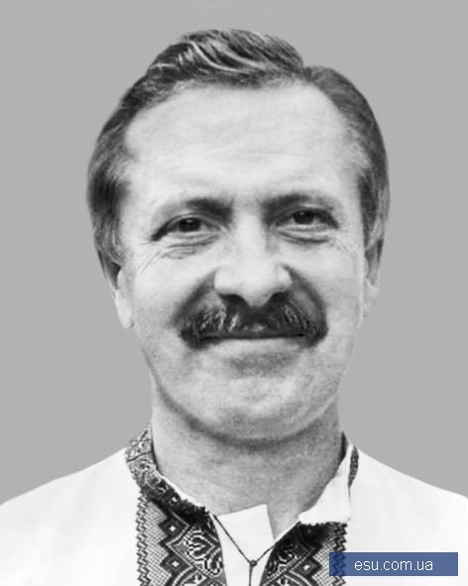
Тренер з велоспорту
Народився 24 травня 1957 у смт. Середина-Буда, нині місто Сумської області. У 1979 році закінчив Київський інститут фізичної культури. Багаторазовий переможець і призер чемпіонатів України серед юніорів і чоловіків. З 1980 – тренер ДЮСШ В. Голубничого, з 1992 – директор ДЮСШ «Україна» у Сумах. Заслужений тренер України з 1989.

